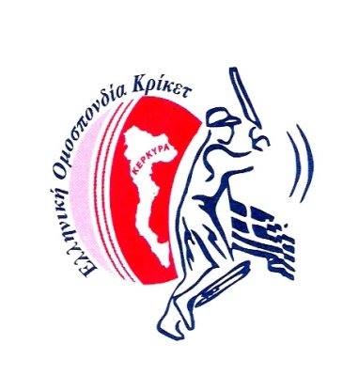
(1) πρόσφατη έγχρωμη Φωτογραφία
αθλητού

Ε Λ Λ Η Ν Ι Κ Η Ο Μ Ο Σ Π Ο Ν Δ Ι Α
Κ Ρ Ι Κ Ε Τ
( ΕΛ.Ο.Κ.)

Συμπληρώνεται από την ΕΛ.Ο.Κ.

Αρ. δελτίου. . . . . Ημ. Ανανέωσης . . . / . . / 202 .

Αρ. πρωτ.
Σωματείου . . . .

ΑΙΤΗΣΗ ΑΝΑΝΕΩΣΗΣ ΔΕΛΤΙΟΥ ΑΘΛΗΤΙΚΗΣ ΙΔΙΟΤΗΤΑΣ ΑΓ. ΠΕΡΙΟΥΔΟΥ………

Ο υπογράφων αθλητής – τρια με στοιχεία:
ΕΠΩΝΥΜΟ | ΟΝΟΜΑ | ΟΝ. ΠΑΤΕΡΑ | ΟΝ. ΜΗΤΕΡΑΣ
ΔΙΕΥΘΥΝΣΗ ΚΑΤΟΙΚΙΑΣ | ΕΜAIL | ΤΗΛΕΦΩΝΟ ΕΠΙΚΟΙΝΩΝΙΑΣ | ΑΜΚΑ ΑΘΛΟΥΜΕΝΟΥ

Κάτοχος του δελτίου της ΕΛ.Ο.Κ. με αριθ. . . . . . …………………..
ΣΩΜΑΤΕΙΟ (στοιχεία σωματείου που ανήκει ο αθλητής) | ΜΕ ΕΔΡΑ

ΑΘΛΗΤΗΣ – ΤΡΙΑ ΟΙ ΚΗΔΕΜΟΝΕΣ ^{(ΓΙΑ ΑΝΗΛΙΚΟΥΣ} )

. . . . . . . . . . . . . . . . . . . . . . . .
( ονοματεπώνυμο & υπογραφή ) (μόνο για ανήλικους )

ΠΡΟΕΔΡΟΣ ΓΕΝΙΚΟΣ ΓΡΑΜΜΑΤΕΑΣ

( θέση σφραγίδας )

. . . . . . . . . . . . . . . . . . . . . . . . . . . . . . . .
(Ονοματεπώνυμο & υπογραφή ) (Ονοματεπώνυμο & υπογραφή )

ΑΠΑΡΑΙΤΗΤΗ Η ΣΥΜΠΛΗΡΩΣΗ ΤΩΝ ΠΙΟ ΚΑΤΩ - (ΓΟΝΙΚΗ ΣΥΓΚΑΤΑΘΕΣΗ)
Ο/Η _______________________________________________________________________που ασκώ τη γονική μέριμνα του/της ______________________________________________________________________
συγκατατίθεμαι να ανανεωθεί η εγγραφή του /της αθλητή/τριας στο σωματείο _______________________________________________________________________
Δηλώνω ότι έχω την πλήρη ευθύνη για την συμμετοχή του/της αθλητή/τριας σε αγώνες, προπονήσεις και προπονητικά camp που διοργανώνει η Ελληνική Ομοσπονδία Κρίκετ και ότι δεν έχει εκδοθεί δελτίο της από άλλο σωματείο.
ΑΠΑΡΑΙΤΗΤΗ Η ΣΥΜΠΛΗΡΩΣΗ ΤΩΝ ΠΙΟ ΚΑΤΩ - ΑΠΟ ΟΛΟΥΣ – ΠΡΟΣΩΠΙΚΑ ΔΕΔΟΜΕΝΑ
Με την παρούσα μου O/H ______________________________________________________________
παρέχω τη ρητή και ανεπιφύλακτη συγκατάθεσή μου για τη διακράτηση και επεξεργασία των προσωπικών δεδομένων εμού (και του ανηλίκου τέκνου μου) ________________________________________________________________

Ο Δηλών
__________________________

ΔΙΚΑΙΟΛΟΓΗΤΙΚΑ ΓΙΑ ΤΗΝ ΑΝΑΝΕΩΣΗ ΔΕΛΤΙΟΥ ΑΘΛΟΥΜΕΝΟΥ

1) Μία έγχρωμη πρόσφατη φωτογραφία.
2) Φωτοτυπία της Κάρτας Υγείας

